| **Gerente:** |  |
| --- | --- |
| **Secretário:** | **Analista:** |

**Módulo 1: Condicionais Simples**

| **Resumo:**  Esta é uma atividade de aprendizagem orientada a processos [(POGIL)](https://pogil.org/) que deverá ocorrer em equipes com o auxílio de um facilitador. Você e sua equipe deverão examinar imagens, gráficos, trechos de códigos ou textos para então passar por um conjunto de perguntas que irão guiá-los por um ciclo de exploração, criação de conceitos e aplicação.  Ao final dessa atividade, os estudantes deverão ser capazes de:  **Conteúdo:**   * Implementar condicionais em Python * Determinar testes para programas que incluem condicionais   **Habilidades de Processo:**   * Escrever códigos em Python que incluam instruções **if/else** * Escrever expressões utilizando operadores de comparação |
| --- |



1. Considerando o modelo a seguir:

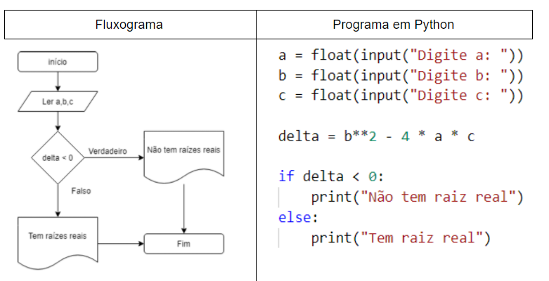

* 1. Qual será a saída do programa para as variáveis **a**= 5, **b** = -3, **c** = -3 ?

|  |
| --- |

* 1. Indique valores para as variáveis **a**, **b** e **c** que façam o programa seguir o caminho verdadeiro do fluxograma:

|  |
| --- |

* 1. Indique valores para as variáveis **a**, **b** e **c** que façam o programa seguir o caminho falso do fluxograma:

|  |
| --- |

1. Determine o significado de cada operador de comparação a seguir, utilize o [CodeBench](http://codebench.icomp.ufam.edu.br/) para criar e verificar as expressões se necessário:

| 1. == | **d**. >= |
| --- | --- |
| 1. > | **e**. <= |
| 1. < | **f**. != |



| **Operadores de Comparação** são utilizados para estabelecer relação de comparação entre valores numéricos. |
| --- |

1. Determine se os valores das expressões abaixo serão verdadeiro ou falso para as variáveis **x** = 5, **y** = 4 e **z** = -2 :
   1. x + y > 6
   2. x - 1 + y == 4
   3. x**x = x*y*z
   4. x+y != 9
   5. x*y-z != 5%5+17
   6. x==y-z+3

| *#Codigo disponivel no CodeBench*  grade = 95 if grade >= 95:  print("Excelente!") |
| --- |

1. Qual é a saída do trecho de código acima? O que o programa mostrará se o valor armazenado na variável **grade** for alterado para 90?

|  |
| --- |

1. Execute o código abaixo no [CodeBench](http://codebench.icomp.ufam.edu.br/) e explique cada uma de suas linhas:

| *#Disponível no CodeBench* precoOriginal = float(input("Insira o valor original do item: ")) precoVenda = float(input("Insira o valor da venda: ")) percentualDesconto = int((precoOriginal - precoVenda)/precoOriginal * 100) print("Preco Original: $", format(precoOriginal, ".2f"), sep="") print("Preco Venda: $", format(precoVenda, ".2f"), sep="") print("Percentual Desconto: ", format(percentualDesconto, "d"), "%",sep=" ") if(percentualDesconto >= 50):  print("Voce fez uma otima escolha") |
| --- |

* 1. precoOriginal = float(input("Insira o valor original do item: "))

|  |
| --- |

* 1. percentualDesconto=int((precoOriginal-precoVenda)/precoOriginal * 100)

|  |
| --- |

* 1. print("Preço original: $", format(precoOriginal, ".2f"), sep="")

|  |
| --- |

* 1. print("Percentual de desconto: format(percentualDesconto, "d"),"%", sep="")

|  |
| --- |

* 1. if(percentualDesconto >= 50):

print("você conseguiu uma ótima escolha")

|  |
| --- |

1. Revise o programa anterior. Se a porcentagem de desconto for 50% ou maior, imprima “**Parabéns!**” além do que já está sendo impresso. Use uma segunda declaração de impressão para fazer isso. Reescreva a parte do código que inclui a instrução **if**.

|  |
| --- |

1. Revise o programa criado na **questão 5** para que ele imprima “**concluído!**” ao final de sua execução, independentemente do percentual de desconto. Quantas linhas de código foram acrescentadas para sempre imprimir “**concluído**!” no final da execução do programa? Justifique sua resposta:

|  |
| --- |

1. Digite e execute no [CodeBench](http://codebench.icomp.ufam.edu.br/) o programa em Python a seguir.

| *#Disponivel no CodeBench*  temperaturaString = input("Insira a temperatura da agua em graus celsius: ") temperatura = int(temperaturaString) if temperatura >= 100:  print("A agua esta fervendo!") else:  print("A agua ainda nao esta fervendo!") |
| --- |

* 1. Teste o programa três vezes com entradas diferentes no [CodeBench](http://codebench.icomp.ufam.edu.br/index.php?r=site%2Flogin). Liste os três dados de teste que você usou e a saída correspondente. Certifique-se de testar cada parte da condição. Explique por que os dados que você escolheu foram os melhores a serem usados para testar minuciosamente o programa.

|  |
| --- |

* 1. Agora, adicione outra declaração de impressão ao programa acima, para que imprima “**isso é realmente quente!**” quando a água é 100º graus ou mais. Reescreva as instruções **if/else**.

|  |
| --- |

1. Suponha que você queira determinar se um aluno está pronto para se formar. Os três critérios para a graduação são:
   * 1. O aluno ter pelo menos 120 créditos;
     2. Seu CR principal tem que ser pelo menos 5.0 ;
     3. Seu CR geral também tem que ser pelo menos 5.0.

Qual expressão booleana seria o teste correto para o código?

| *#Codigo Disponivel no Codebench*  numCreditos = float(input("Insira o numero de creditos: ")) CRprincipal = float(input("INsira o CR principal: ")) CRgeral = float(input("Insira o CR geral: ")) if ' ' 'faltando expressão booleana ' ' ':  print("Parabens, voce pode se graduar") else:  print("Desculpe, voce nao pode se graduar") print("Programa finalizado") |
| --- |

* 1. numCreditos >= 120 or CRprincipal >=5.0 or CRgeral >= 5.0
  2. numCreditos > and CRprincipal > 5.0 or CRgeral > 5.0
  3. numCreditos >= 119 and CRprincipal >= 5.0 and CRgeral >= 5.0
  4. numCreditos >= 120 and CRprincipal >= 5.0 and CRgeral >= 5.0

1. Digite e execute o programa anterior no [CodeBench](http://codebench.icomp.ufam.edu.br/). Inclua sua escolha para a expressão booleana correta. Crie vários conjuntos de dados de amostra para testar 10 possibilidades diferentes para a expressão (existem 27 combinações diferentes). Liste os dados que você usou para testar essas possibilidades. cada conjunto de dados deve testar uma combinação diferente.

| **ID** | **NumCreditos** | **CRprincpal** | **CRgeral** | **Resultado ( Verdadeiro ou Falso)** |
| --- | --- | --- | --- | --- |
| **1** |  |  |  |  |
| **2** |  |  |  |  |
| **3** |  |  |  |  |
| **4** |  |  |  |  |
| **5** |  |  |  |  |
| **6** |  |  |  |  |
| **7** |  |  |  |  |
| **8** |  |  |  |  |
| **9** |  |  |  |  |
| **10** |  |  |  |  |

1. Escreva um programa no [CodeBench](http://codebench.icomp.ufam.edu.br/) que solicite ao usuário o valor de dois produtos a serem comprados. Em seguida, solicite o pagamento ao usuário. Se o valor for menor que o custo total dos dois produtos, imprima uma mensagem informando quanto é devido, caso contrário, imprima uma mensagem de agradecimento e indique o troco quando houver.

|  |
| --- |

1. Escreva um programa no [CodeBench](http://codebench.icomp.ufam.edu.br/) que solicite ao usuário um múltiplo de 5 entre 1 e 100. Imprima uma mensagem informando ao usuário se o número digitado é válido.

|  |
| --- |